Администрация Дивеевского муниципального округа
Нижегородской области

ПОСТАНОВЛЕНИЕ
14 мая 2024 г. |  | № | 564
О подготовке проекта внесения изменений
в проект межевания территории в границах
кадастрового квартала 52:55:0080010 с. Дивеево
Нижегородской области, утвержденного постановлением
администрации Дивеевского муниципального округа
Нижегородской области от 14.12.2021 № 1580

Руководствуясь статьями 43, 45, 46 Градостроительного кодекса Российской Федерации, Федеральным законом от 06.10.2003 №131-ФЗ "Об общих принципах организации местного самоуправления в Российской Федерации", Законом Нижегородской области от 23.12.2014 № 197-З "О перераспределении отдельных полномочий между органами местного самоуправления муниципальных образований Нижегородской области и органами государственной власти Нижегородской области", рассмотрев обращение Тодерицэ В.В. от 24.04.2024 № Вх-121-192393/24, администрация Дивеевского муниципального округа Нижегородской области п о с т а н о в л я е т:
1. Разрешить Тодерицэ В.В. подготовку проекта внесения изменений в проект межевания территории в границах кадастрового квартала 52:55:0080010 с. Дивеево Нижегородской области, утвержденного постановлением администрации Дивеевского муниципального округа Нижегородской области от 14.12.2021 № 1580 (далее – Проект межевания территории), за счет собственных средств, согласно прилагаемой схеме.
2. Установить, что Проект межевания территории должен быть предоставлен в администрацию Дивеевского муниципального округа Нижегородской области не позднее одного года со дня издания настоящего постановления.
3. Управлению капитального строительства и архитектуры администрации Дивеевского муниципального округа Нижегородской области подготовить и выдать градостроительное задание на подготовку Проекта межевания территории.
4. Опубликовать постановление в газете «Ударник», а также разместить на официальном сайте администрации Дивеевского муниципального округа Нижегородской области в информационно-телекоммуникационной сети "Интернет".
5. Контроль за исполнением настоящего постановления возложить на начальника управления капитального строительства и архитектуры администрации Дивеевского муниципального округа Нижегородской области Шанина Д.В.

Глава местного самоуправления С.А.Кучин

Забродина А.В.
Шанин Д.В.
Герасимова Е.В.
ПРИЛОЖЕНИЕ
к постановлению администрации Дивеевского муниципального округа Нижегородской области
от 14 мая 2024 г. № 564

Схема границ подготовки проекта внесения изменений в проект межевания территории
в границах кадастрового квартала 52:55:0080010 с. Дивеево Нижегородской области,
утвержденного постановлением администрации Дивеевского муниципального округа
Нижегородской области от 14.12.2021 № 1580
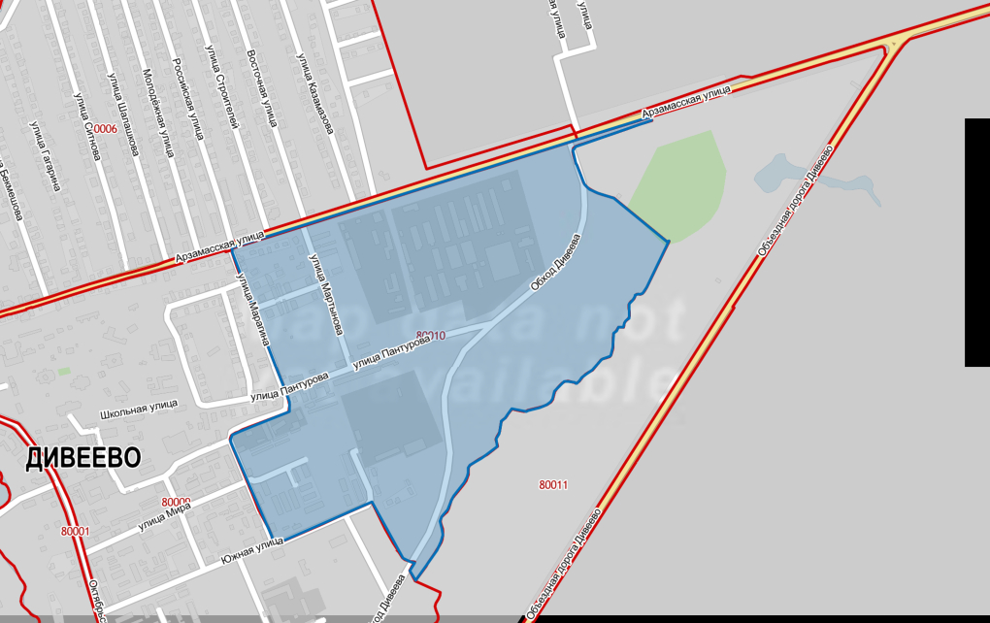
 - Границы подготовки проекта внесения изменений в проект межевания территории

